**Kerjakan Study Kasus di bawah ini**

1. Buatlah Program untuk menghitung luas segitiga dengan alas dan tinggi

Jawaban :

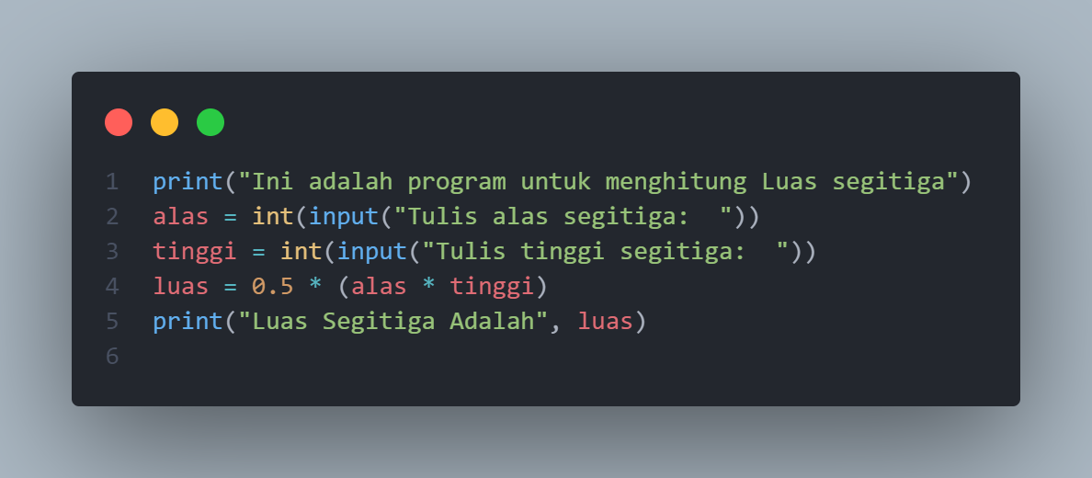

1. Buatlah Program untuk menentukan apakah sebuah bilangan ganjil atau genap.

Jawaban :

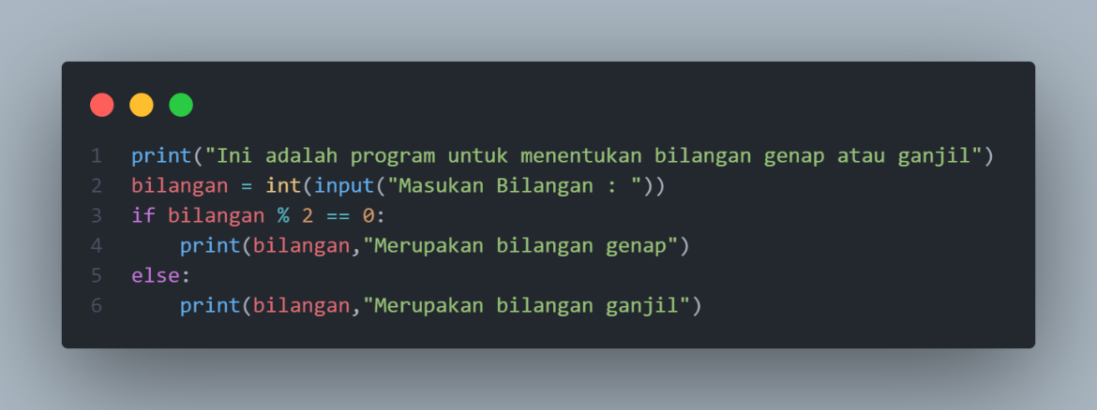

1. Buatlah Program untuk ntuk mencetak bilangan dari 1 sampai 10

Jawaban :

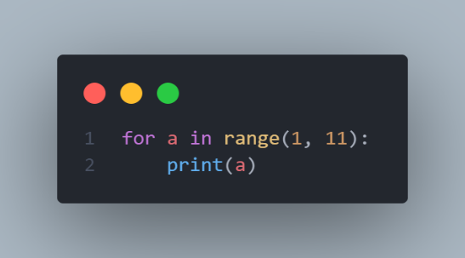

1. Apakah variabel nilai dibawah ini termasuk dari mutable atau immutable:

nilai = "Hello, world!"

Jawaban : Immutable

1. Apakah variabel daftar dibawah ini merupakan termasuk mutable atau immutable, Beri Penjelasan.

daftar = ["Hello", "world!"]

Jawaban : Mutable, karena variabel tersebut mengunakan tipe data List

1. Apakah nilai variabel nilai di bawah ini dapat

nilai = "Hello, world!"

dapat dirubah Menjadi

nilai = "Selamat pagi!"

Jawaban : Tidak, Karena menggunakan tipe data Immutable dan tipe data Immutable tidak dapat diubah setelah dibuat, seperti string, bilangan bulat,atau tuple.

1. Buatlah program untuk menambahkan nilai "Python" ke variabel daftar berikut:

daftar = ["Hello", "world!"]

Jawaban :

